AI 采数平台技术方案

一、业务背景与目标

1.1 背景
在 AI 投研及相关数据驱动场景中，业务侧持续提出从非结构化内容（网页、知识库、研报、搜索结果）中提取结构化指标的需求。目前已基于 LLM + RAG + 搜索引擎验证了 AI 提取指标的技术可行性，但整体流程仍高度依赖人工，包括任务定义、维度拆分、数据格式转换等环节。
当前方式是单个需求驱动的一次性脚本执行：IT 手动建表、手动梳理维度枚举并组合、拼装 Prompt、跑脚本启动Agent、将Agent执行结果转换为CSV、人工校对后入库。每个新需求都是从零开始，做完即止，没有增量调度机制，没有沉淀。当面对大量需求时，人工就会成为瓶颈。因此，要解决的核心问题不是"AI能否提数"，而是如何从一次性验证升级为规模化、自动化、持续生产的工程能力。

1.2 目标
本平台的目标是打造一个支持规模化、自动化和可溯源的 AI 数据抽取系统，核心目标包括：
- 配置一次，持续生产数据：业务方提出需求后，IT 完成一次结构化配置，后续历史回填与定期调度全部由平台自动执行，无需每次人工介入。
- 低成本验证后，再规模化执行：正式运行前先手动跑小批量 Demo，业务方以最小代价确认采集质量与需求方向，通过后再锁定数据结构并全量展开。
- 每个数据点都可追溯：每个指标值必须能追溯来源链接与原文摘录，出现问题时可定位到具体指标值并触发重采，而非整批推倒重来。

二、整体方案
以"目标宽表"作为指标数据需求的锚点：在需求中定义宽表的结构约束、范围（维度组合）、指标分组，系统依据规则初始化数据行、生成任务，并将 Agent 采集到的指标回填到宽表。整体分为四个阶段：
需求建模 → Demo 执行 → 正式运行 → 验收交付
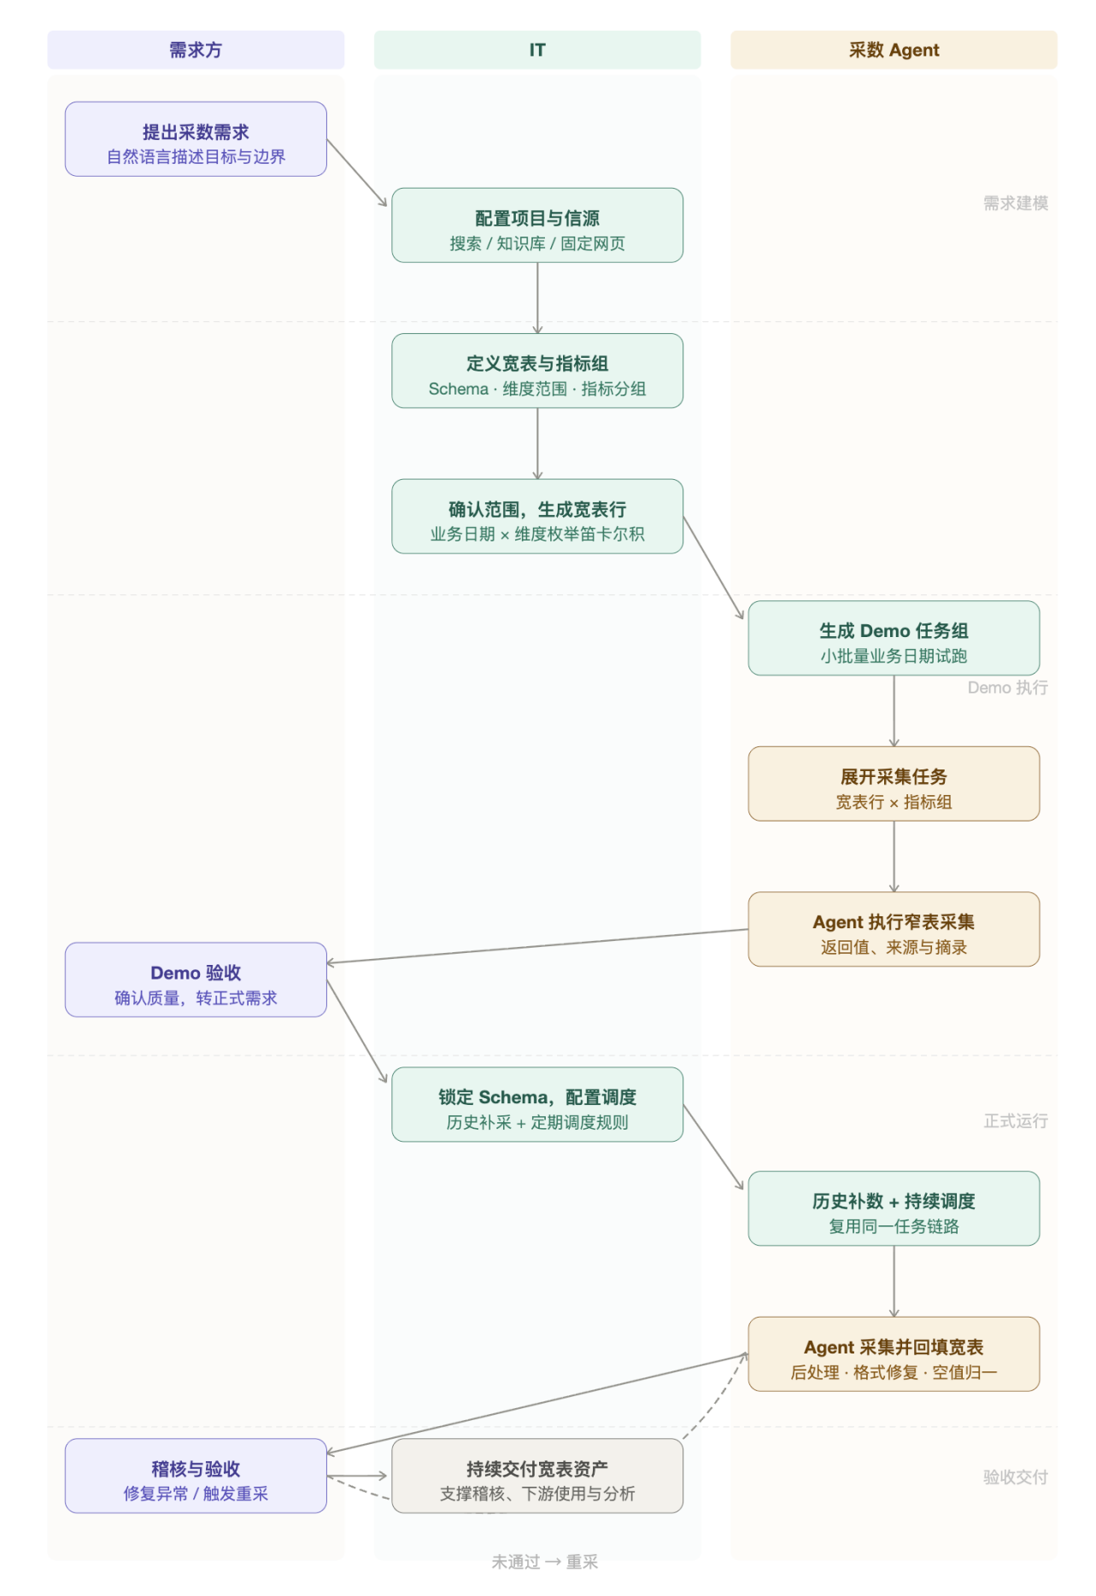
整体设计遵循如下关键原则：
- 宽表是最终交付目标。 单个需求可以包含多张宽表；每张宽表独立定义范围、指标组与调度规则。
- 任务拆分以"行 × 指标组"为粒度。 保证并发度与上下文可控，避免一次让 Agent 采集过多指标而导致质量下降甚至无法采集。

三、核心数据模型与约束

3.1 项目
项目是顶层容器，用于组织同一行业或专题下的多条需求，承载跨需求复用的默认配置（行业背景、业务背景等）。

3.2 需求
需求是宽表的配置上下文，负责承载信源策略等，本身不直接产生任务。分为两个阶段：
阶段 | 说明
Demo 阶段 | 表结构未锁定，允许修改 Schema、调整维度范围、更换指标组。用于快速验证采集质量和需求方向。
生产阶段 | 表结构锁定，禁止修改 Schema，只允许扩展维度范围。所有后续执行复用同一结构，保证数据结构一致性。
需求还包含采集策略，用于定义信源，包括：搜索引擎、站点策略、知识库、固定 URL等。

3.3 宽表
宽表是业务执行的聚合根，任务生成、数据回填、调度规则均以宽表为边界展开。后端模型中每张宽表包含四个组成部分：

结构约束元数据
从数据库选取现有Table，进一步定义各列角色，分四类：
- 主键列：整数型主键，系统约束，唯一标识每一行。
- 维度列：其中必须且只能有一列标记为业务日期。
- 指标列：每列指标必须声明单位、口径等描述性信息。
- 系统列：记录行的最近更新时间等元数据。需要注意的是：溯源信息为单指标粒度，不存在宽表行级别。

指标组集合
上述指标列将会分配到不同的指标组中，指标组决定任务如何拆分：组间指标键不允许重叠，且必须覆盖所有指标列。

范围
将"自然语言范围描述"变成可枚举、可初始化的记录集合：
- 业务日期：支持按月度、季度或年度，年度数据支持展开部分年份到季度。
- 维度枚举：每个非日期维度列必须给出枚举值列表，系统以此做笛卡尔积以初始化宽表行。

调度规则
- 调度规则：定义当期与未来业务日期如何自动触发任务组（频率、触发时间、自动重试限制等）。
- 补采请求：定义历史范围补采或重跑（开始/结束业务日期、来源、状态、原因）。系统初始化时对历史业务日期自动生成补采请求并创建相应任务组。

3.4 任务组与采集任务
任务组是调度单元，边界为宽表中某个业务日期的所有数据。过去日期走补采逻辑，当期与未来走定时调度。
采集任务是执行单元，采集任务的拆分粒度为 [行 × 指标组]，即同一业务日期下，该宽表所有行与所有指标组的笛卡尔积，展开为一批可并发执行的采集任务。

3.5 窄表作为记录Agent响应内容的载体
单指标窄表行 = [采集任务 × 指标键]，每条窄表行携带维度信息、指标定义与结果容器，天然支持可重试、可并发的执行，执行完毕后按 (行ID, 指标键) 定位单元格回填宽表。

四、任务拆分与执行逻辑
核心执行链路为：初始化宽表行、按业务日期分任务组调度，为任务组按行×指标组生成任务、以窄表作为载体保存执行结果，用RowID+指标名称作为索引回填至宽表。相互关系如下：
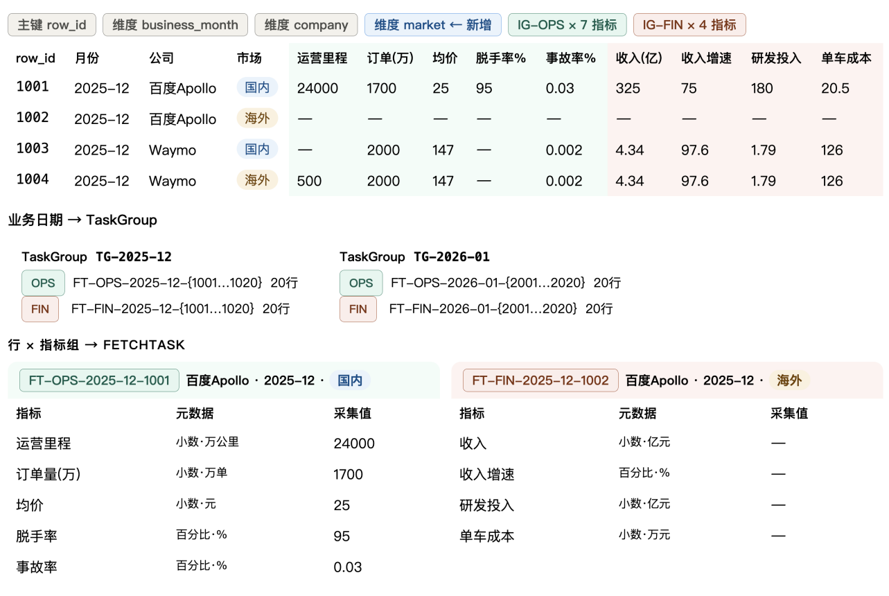

4.1 单指标窄表行展开（一个采集任务对应多个窄表行）
对每个采集任务，执行前将指标键集合展开为多条窄表行。每条行携带：
- 维度值（含业务日期）
- 指标定义（名称、描述、单位）
- 生成的请求查询语句
- 结果定义（JSON)

4.5 执行与回填（采集任务的执行结果填入窄表行中）
字段包括 原始指标值、口径说明、单位、来源站点、来源链接、原文摘录、发布时间等。

4.6 重采、补采与失效
系统区分三类重新执行：
类型 | 说明
重试 | 同一采集任务执行失败后的自动重试，受自动重试次数限制控制。支持对单指标窄表行做局部重试以减少开销。
重采 | 证据不足或稽核不通过时，对特定单元格、行或指标组发起的采集。
补采 | 对历史业务日期范围的补齐或历史重跑。
Demo 阶段发生表结构变更或范围变化时，已生成任务失效。

五、稽核与验收
采数结果填充到宽表后，仍需通过稽核，并由人工验收。在稽核未通过或验收未通过时执行在线修复与重采。
为了帮助用户验收数据，系统支持：
- 单指标级溯源展开（参看来源链接、摘录等）
- 一键触发重采（单指标、单任务、整指标组等粒度）。

